Задача
6. На рисунке приведены вольтамперные характеристики одного и того же фотоэлемента при разных условиях опыта.
Верными являются утверждения …
1) по графику можно определить постоянную Планка;
2) по графику можно определить задерживающую разность потенциалов $U_{З}$;
3) по любому из графиков можно рассчитать максимальную скорость фотоэлектронов;
4) кривая 3 соответствует падающему свету наибольшей интенсивности.
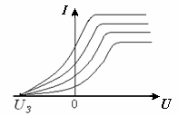
(рис. 6)

Решение:
Дано:

Найти:

Решить с максимально подробным решением WORD 2003, всё расписать! Оформить подробное решение! Сделать цветной рисунок! РИСУНОК ОБЯЗАТЕЛЬНО!

На рисунке представлены две вольтамперные характеристики вакуумного фотоэлемента. Если Е – освещенность фотокатода, а ν – частота падающего на него света, то справедливо следующее утверждение…  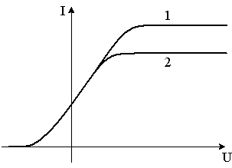 | 1: *  2:  3:  4:
Запишем уравнение Эйнштейна для фотоэффекта с учётом понятия запирающего напряжения:
$hν=\frac{{mυ}_{\text{max}}^{2}}{2}+A_{\text{вых}}=\left|e\right|U_{з}+A_{\text{вых}}$.
При увеличении частоты света при той же работе выхода электрона и той же освещенности происходит увеличение скорости электрона, а, следовательно, и задерживающего напряжения. Сила тока насыщения при этом остается неизменной.
При увеличении освещенности при той же работе выхода и той же частоте скорость электроне не меняется, и не меняется задерживающий потенциал. Увеличивается количество вырванных электронов, а ,следовательно, и увеличивается сила тока насыщения.
Из графика видно, что $U_{з1}=U_{з2}$, $I_{н1}>I_{н2}$, значит $ν_{1}=ν_{2}, E_{1}>E_{2}$.
Ответ: 1

